封面：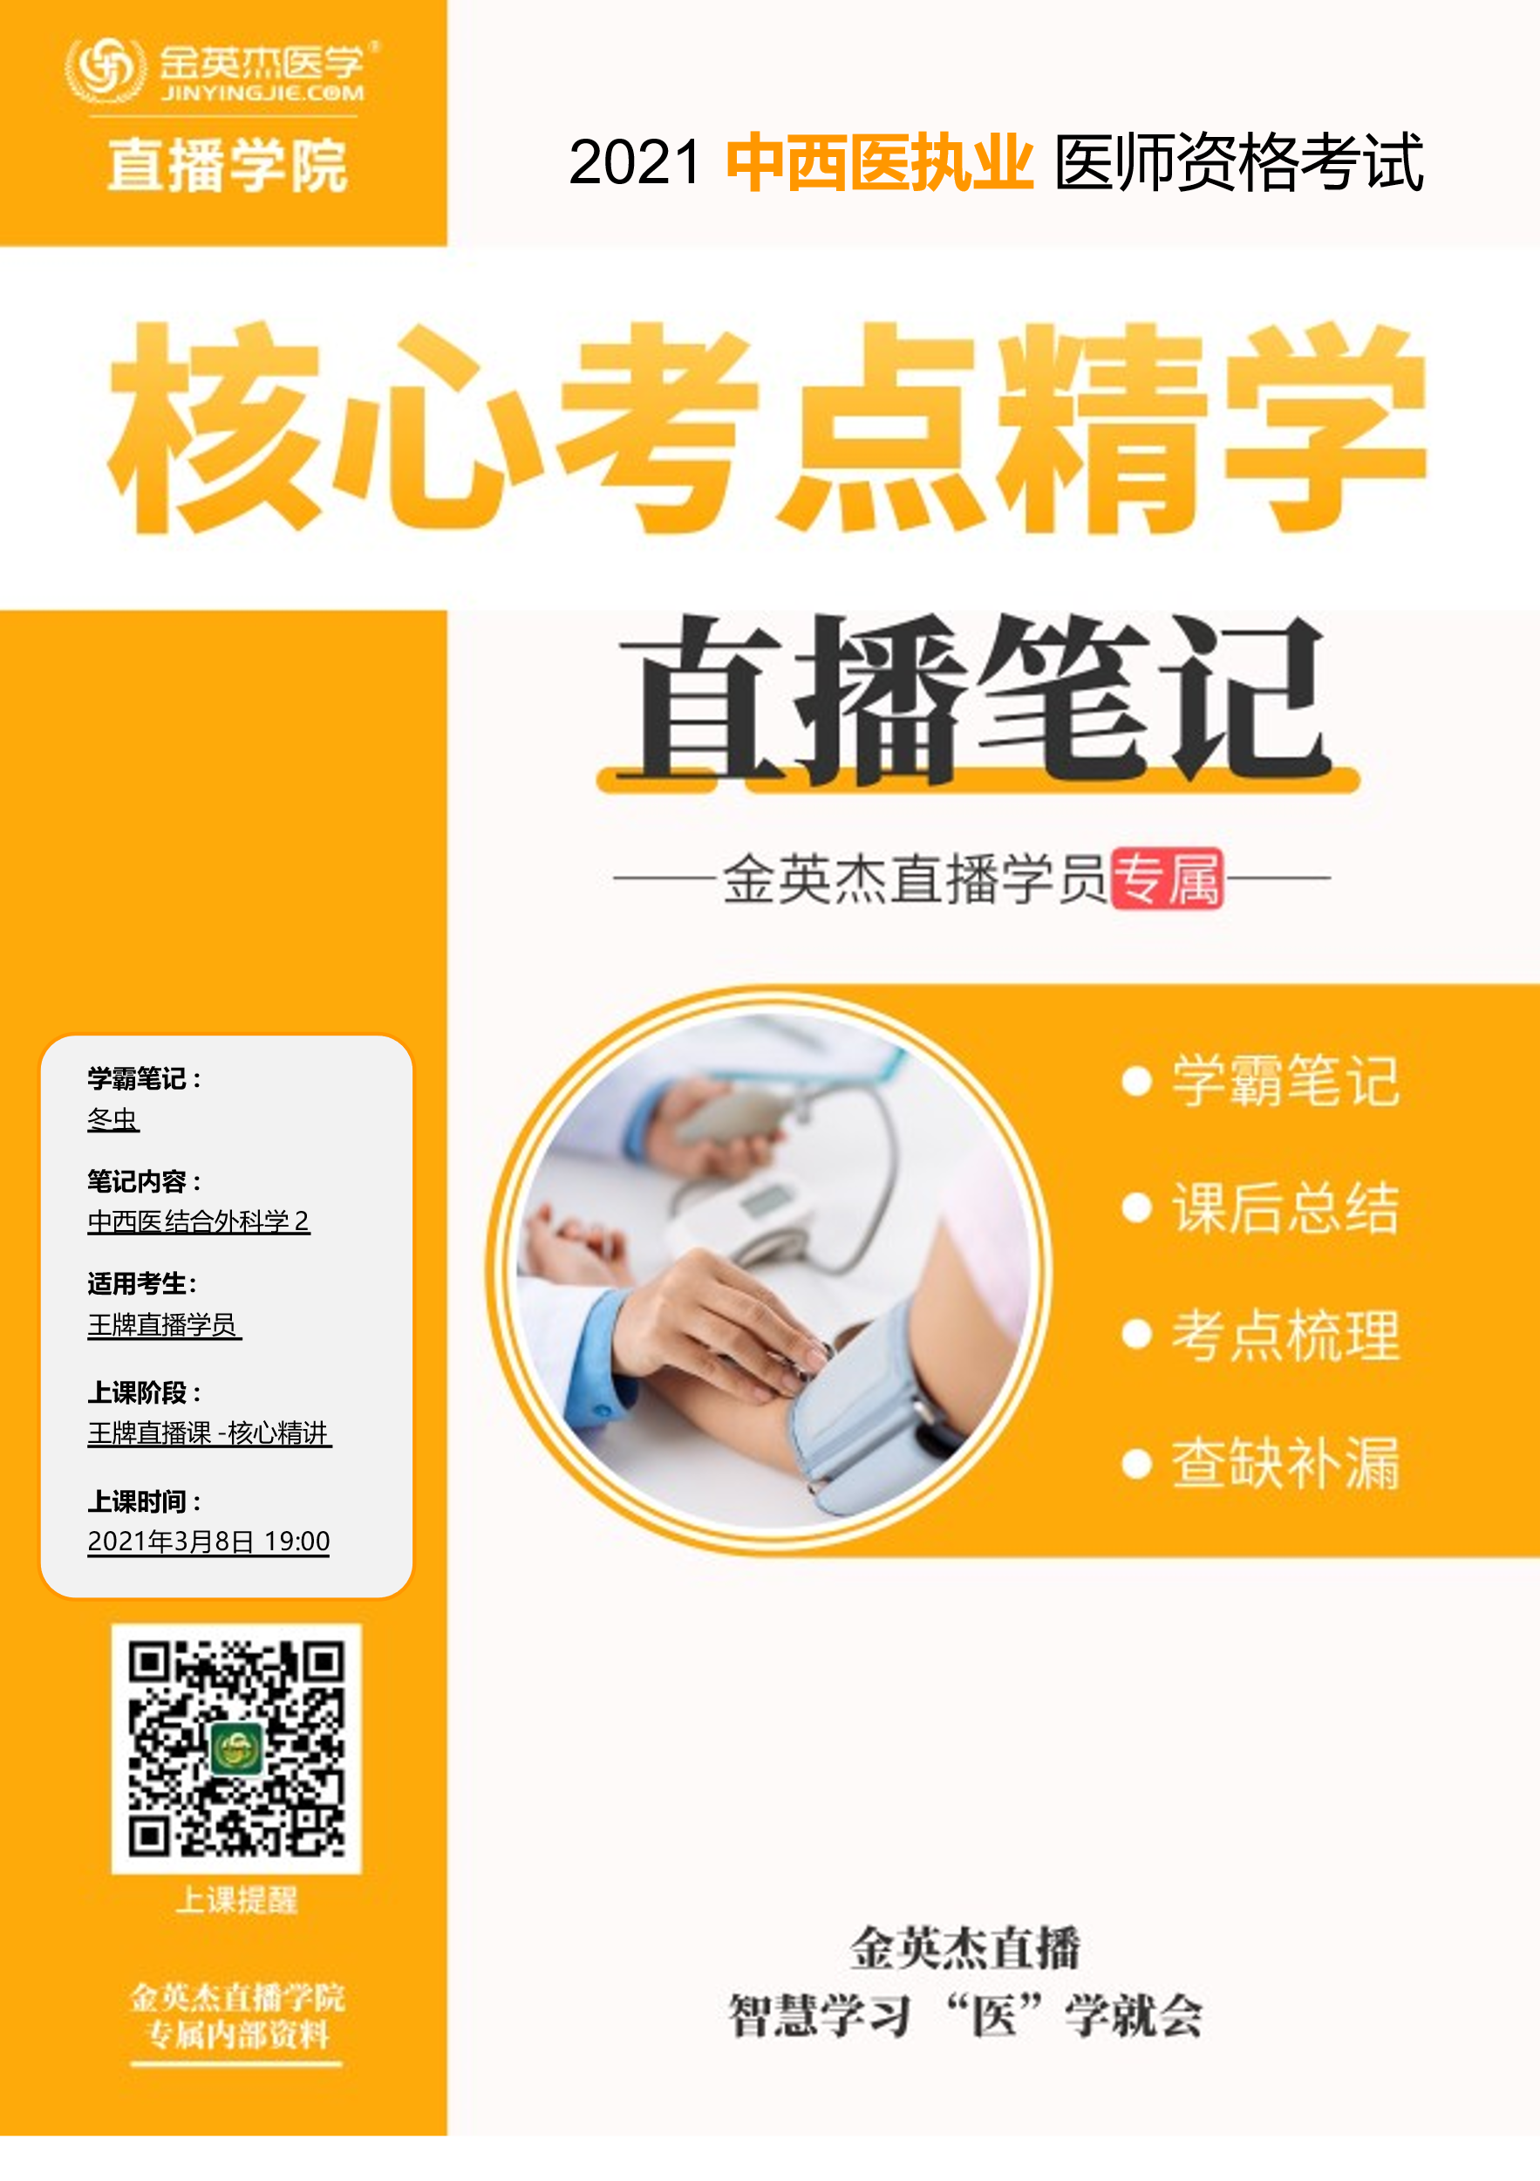

金英杰直播学院
中西医专业
中西医结合外科学2
直播笔记
整理教辅:冬虫
2021年3月8日

第三章 麻醉
考点麻醉方法的分类★
1.全身麻醉₄
(1)吸入麻醉:乙醚
(2)非吸入性麻醉:静脉★、肌肉注射或直肠灌注给药。
2.局部麻醉4:★表面麻醉、局部浸润麻醉、局部区域阻滞、神经阻滞麻醉。
作用局限于某一部位， 局部痛觉消失，运动神经被阻滞。
3.椎管内麻醉₂:蛛网膜下腔阻滞麻醉、硬脊膜外腔阻滞麻醉。
4.针刺镇痛与辅助麻醉:耳针、体针
5.复合麻醉:同时使用多种麻醉药物和麻醉方法
考点二麻醉方法的选择 (助理不考)
麻醉方法的选择原则有以下四点:
1.充分估计患者的病情和一般情况
2.根据手术需要
3.按麻醉药和麻醉方法
4.麻醉者的技术和经验法
第二节麻醉前准备与 用药
1.访视病人
2.对病人耐受麻醉手术的程度作出客观判断，用ASA分级，麻醉前病情分级★。
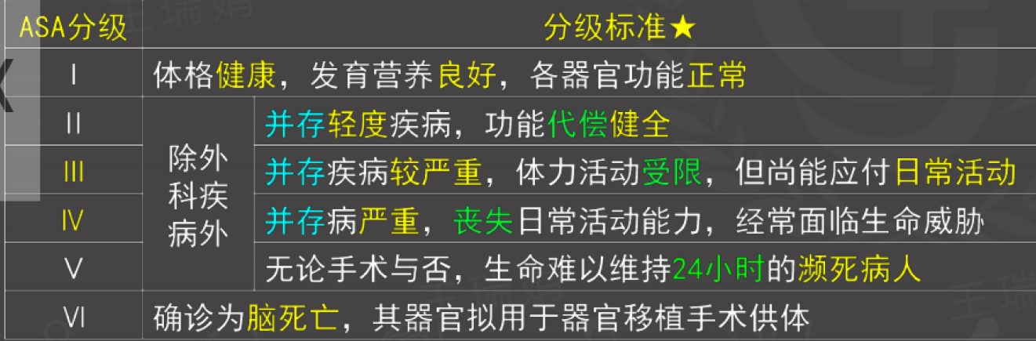

考点二麻醉前用药★
一、麻醉前用药的目的
1.解除精神紧张和恐惧心理，达到术前安睡。
2.提高痛阈，增强麻醉效果，减少麻醉药用量，利于麻醉维持。
3.控制不良反应，降低基础代谢，减少氧耗量，减少呼吸道腺体分泌，利于麻醉顺利诱导。
4.对抗麻醉药的不良反应，降低麻醉药的毒性。
二、麻醉前用药
1.镇静催眠药:对抗局麻药毒性和降低局麻药过量惊厥发生——巴比妥类药。
2.麻醉性镇痛药:★吗啡、哌替啶、芬太尼、镇痛新。
3.抗胆碱类药:抑制呼吸道腺体分泌，保持呼吸道通畅——阿托品和东茛菪碱。
4.镇静安定药:抗焦虑和控制情绪紧张，增强催眠药、麻醉药和镇痛药作用，降低
基础代谢，预防术中恶心、呕吐以及中枢性肌肉松弛等作用。
苯二氮卓类(地西泮)、J酰胺苯(氟哌啶醇)、吩噻嗪类(氯丙嗪)
5.特殊药物:合并支哮，或过敏史者一+抗组胺药;
合并糖尿病+胰岛素; 高热者——解热药。
第三节 局部麻醉
考点一常用麻醉药
1.酯类局麻药有普鲁卡因、丁卡因等;
酰胺类局麻药有利多卡因、布比卡因、罗哌卡因等。
2.临床上常依据局麻药的作用时间长短分
短效:普鲁卡因
中效:利多卡因
长效:丁卡因、罗哌卡因和布比卡因
考点二局部麻醉方法和临床应用
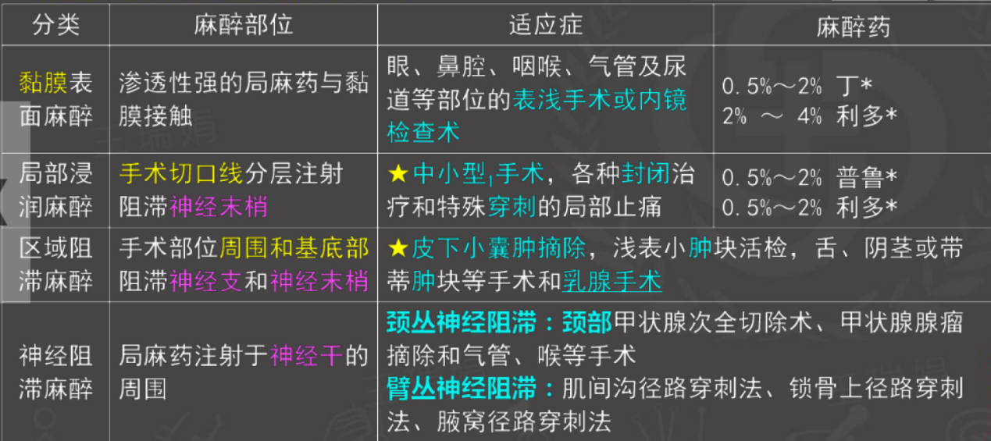

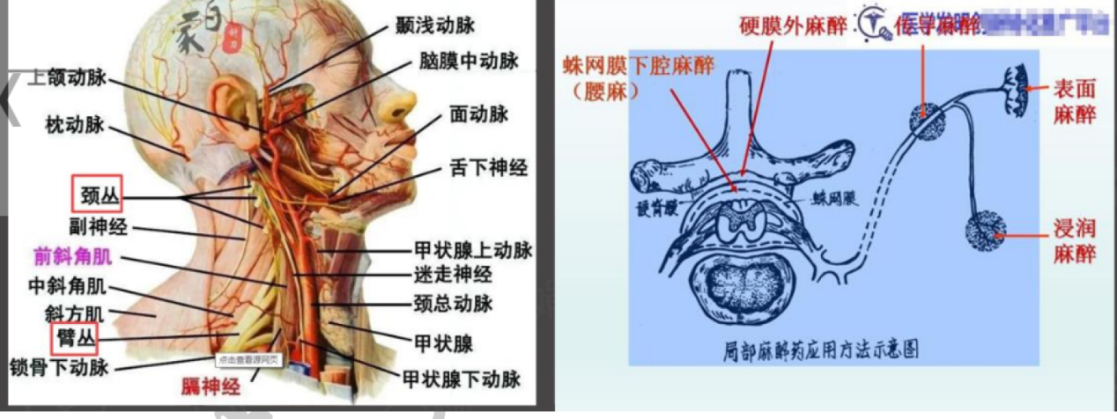
考点三局麻药的不良反应与防治
1.中毒反应:中枢神经系统↑↓和心血管系统↓。
➊麻醉前给巴比妥类药，有减轻局麻药中毒的功效。
②局麻药中加★1:20万肾上腺素，延缓局麻药的吸收，延长麻醉时间。
2.过敏反应:皮肤黏膜出现皮疹或荨麻疹→支气管哮喘和呼吸困难→过敏性休克
①先用肾上腺皮质激素，以改善血管通透性。
②支气管哮喘发作——★氨茶碱250~300mg静脉缓注。
3.特异质反应:小剂量局麻药导致严重中毒——抢救。
第四节椎管内麻醉
考点一蛛网膜下腔麻醉
1.适应证(下腹部以下手术)
(1)下腹部及盆腔手术。
(2)下肢手术。
(3)肛门门及会阴部手术。
2.并发症及处理★
(1)术后头痛(最常见)
:绝对平卧，降低脑脊液压力
(2)腰背痛
(3)尿潴留
(4)下肢瘫痪

考点二硬膜外麻醉
1.适应证:颈、胸壁、上肢、下肢、腹部和肛门]会阴区各部位的手术
颈椎病、腰背痛及腿痛等急、慢性疼痛的治疗。
2.并发症及处理
术中:全脊髓麻醉、局麻药的毒性反应、血压下降、呼吸抑制、恶心呕吐。
术后:神经损伤、硬膜外血肿、硬膜外脓肿、脊髓前动脉综合征。
3.禁忌证★(文字游戏)
(1)严重休克或出血未能纠正者。
(2)全身或局部针刺部位感染。
(3)中枢神经系统疾病。
(4)凝血机制障碍性疾病。
(5)低血压或严重高血压。
(6)慢性腰背痛或术前有头痛史。
(7)脊柱畸形或脊柱类风湿性关节炎。
(8)精神病而不能合作者。
第五节全身麻醉
1.分类★
(1)吸入麻醉:乙醚
(2)非吸入麻醉:静脉麻醉、肌内注射麻醉、直肠灌注麻醉。
2.并发症及处理★
(1) 喉痉挛:面罩加压吸氧→气管内插管。
(2)呼吸停止:麻醉机面罩给氧人工呼吸→紧急气管内插管+继发心跳停止，立即心肺复苏。
(3) 血压下降:吸氧，保持呼吸道通畅+★麻黄素15~ 30mg静注或肌注升压，或50%葡萄糖80~ 100ml静注。
第六节气管内插管与拔管术
考点一
气管内插管的适应证
1.颌面、
颈部、五官等需全麻大手术。
2.开胸手术，需要肌肉松弛而使用肌肉松弛剂的.上腹部或其他部位手术。
3.急性消化道梗阻或急症饱食患者的手术。
4.颅脑外科全麻手术。
5.异常体位的全麻手术。
6.颈部巨大包块，纵隔肿瘤或极度肥胖患者的手术。
7. 手术区 位于或接近上呼吸道的全 麻手术。
8.低温或控制性低血压手术。
9.急救与复苏。
考点二 拔管术指征
1.患者完全清醒，呼之有明确反应。
2.呼吸道通气量正常，肌张力完全恢复。
3.吞咽反射、咳嗽反射恢复。
4.循环功能良好，血氧饱和度正常。
第四章体液与营养代谢
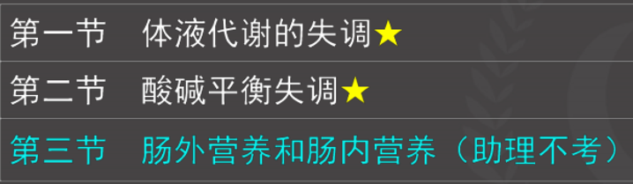
第一节体液代谢的失调★
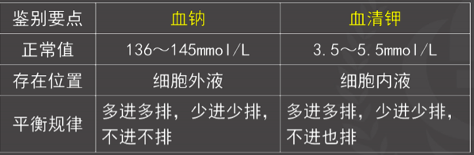
诊断学基础
血清钾:3.5～5.3mmol/L
血清钠:137～147mmol/L
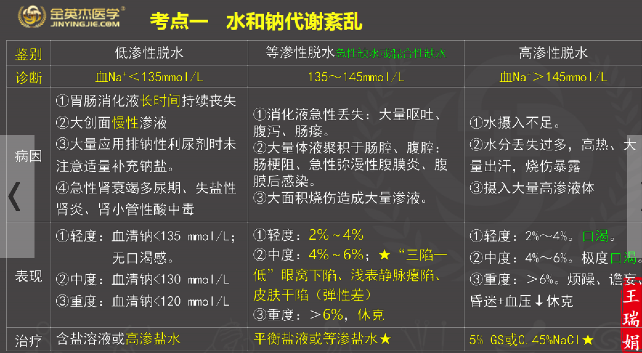
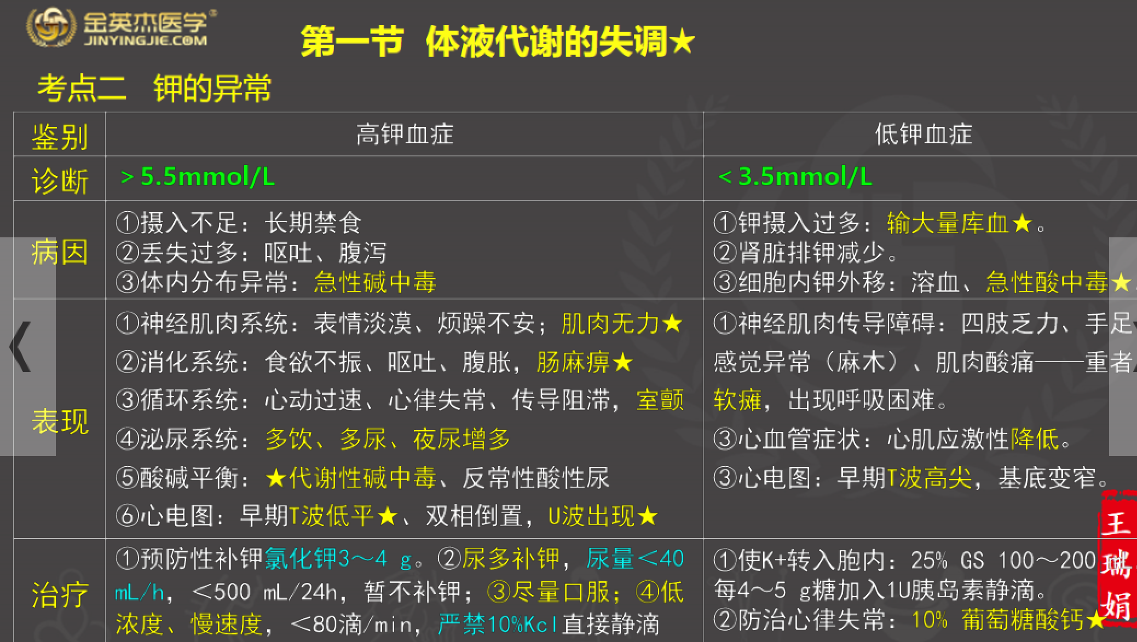
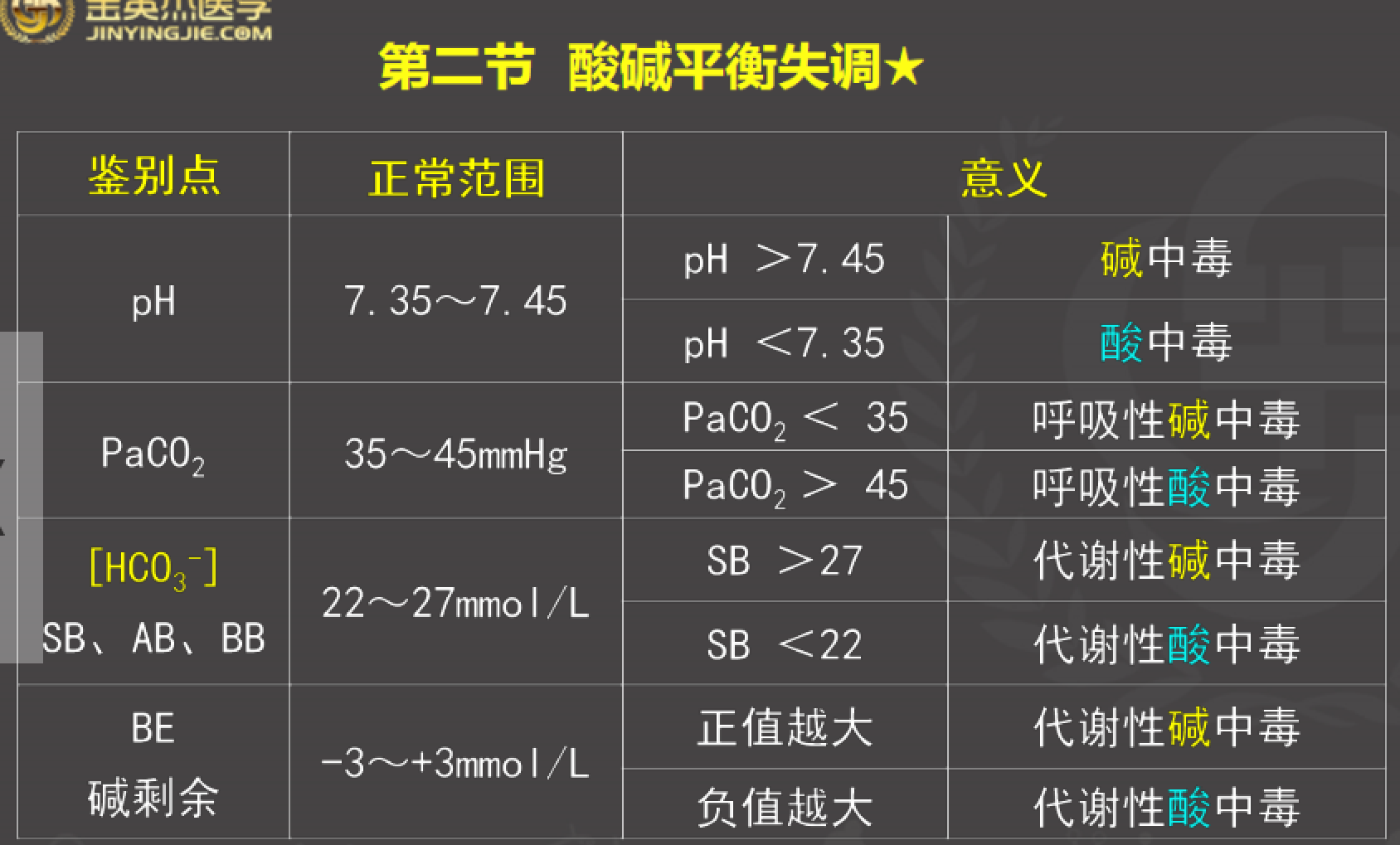
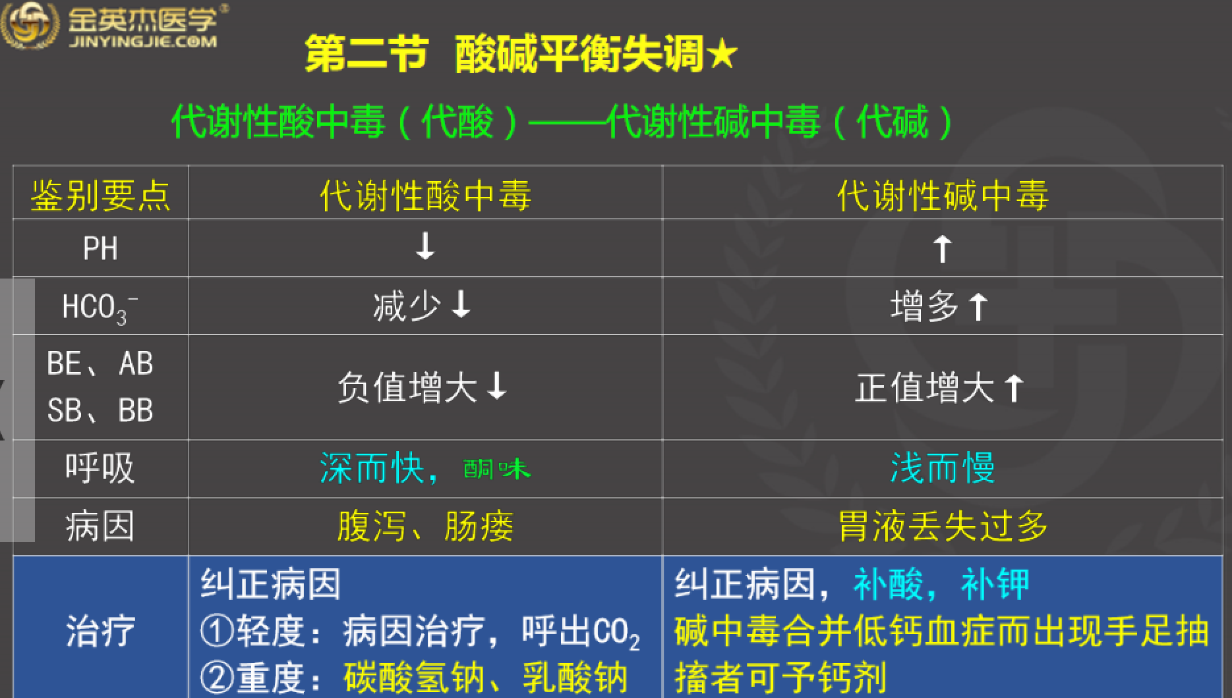
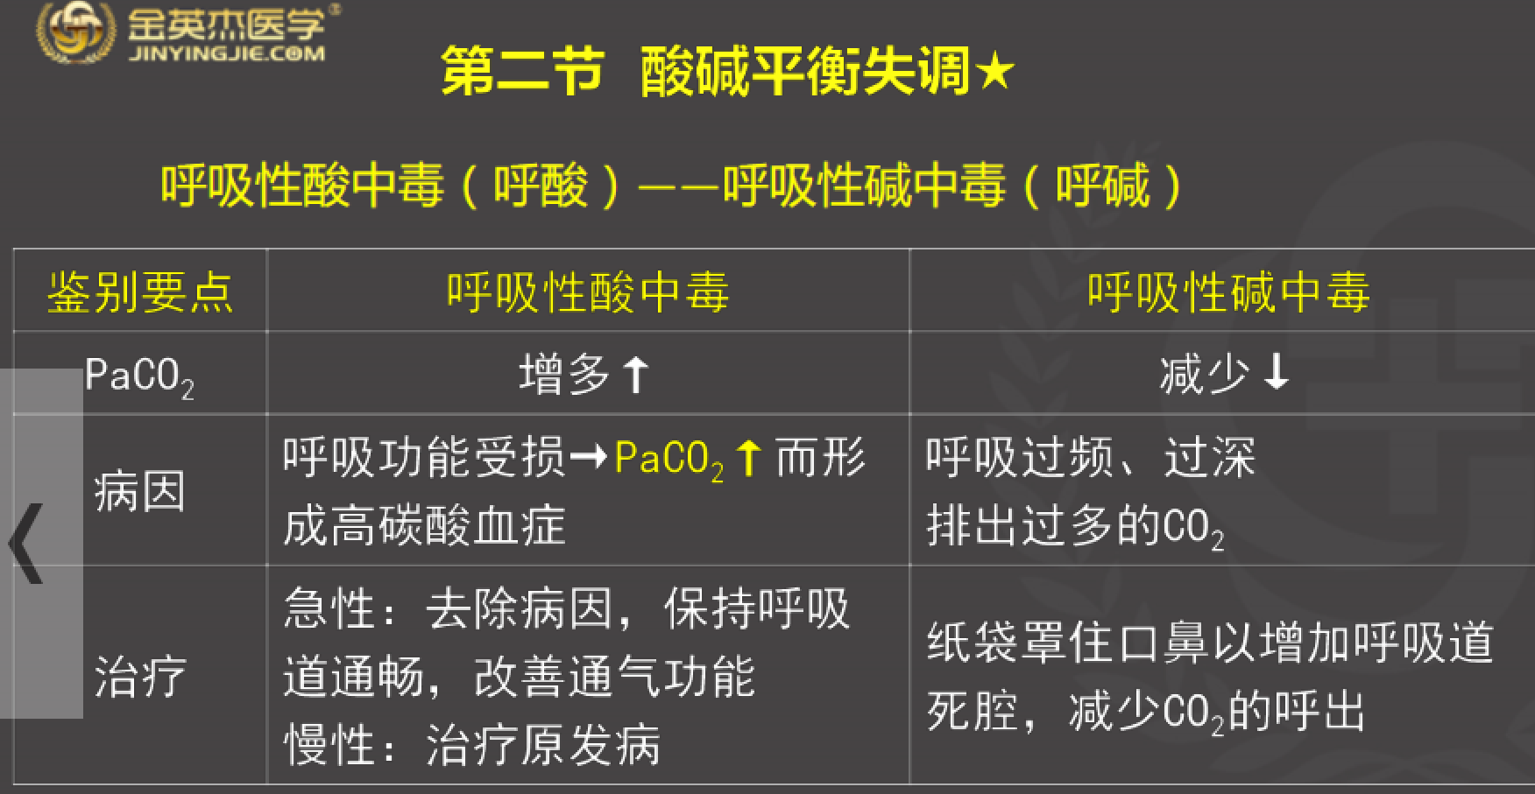

第三节肠外营养和肠内营养（助理不考）
考点一肠外营养（人工胃肠）
1.肠外营养（PN）称人工胃肠
>通过静脉途径提供患者所需的全部营养要素的营养方式，
包括热量（碳水化合物）、氨基酸（蛋白质）、脂肪、电
解质、维生素和微量元素。
2.肠内营养（EN)
将营养物质经胃肠道途径供给病人的营养支持方式。

考点一肠外营养（人工胃肠）
1.适应症（太虚、太重)
①胃肠道疾病。
②高代谢状态，严重创伤、大面积烧伤、严重感染和复杂大手术后。
③营养不良，中、重度营养不良经口摄食不能满足需要者，持续7～10天
经口摄食小于50%的日需要量者。
④肝、肾衰竭伴胃肠功能不佳者。
⑤肿瘤患者接受化疗和大面积放疗。
⑥大手术围手术期营养。
2.并发症与处理
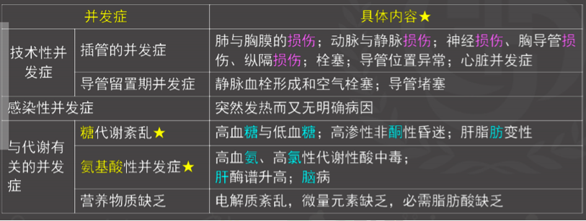

第五章输血
第一节输血的适应证和禁忌证
考点一适应症
1.急性出血:10%～20%(500～1000mL)★。
2.贫血或低蛋白血症
3.凝血异常
4.重症感染
考点二禁忌症
慎重输血
脑溢血
恶性高血压
充血性心力衰竭
急性肾衰伴明显氮质血症
急性肺水肿
肺栓塞
肝功能衰竭及各种黄疸

第二节输血的不良反应及并发症
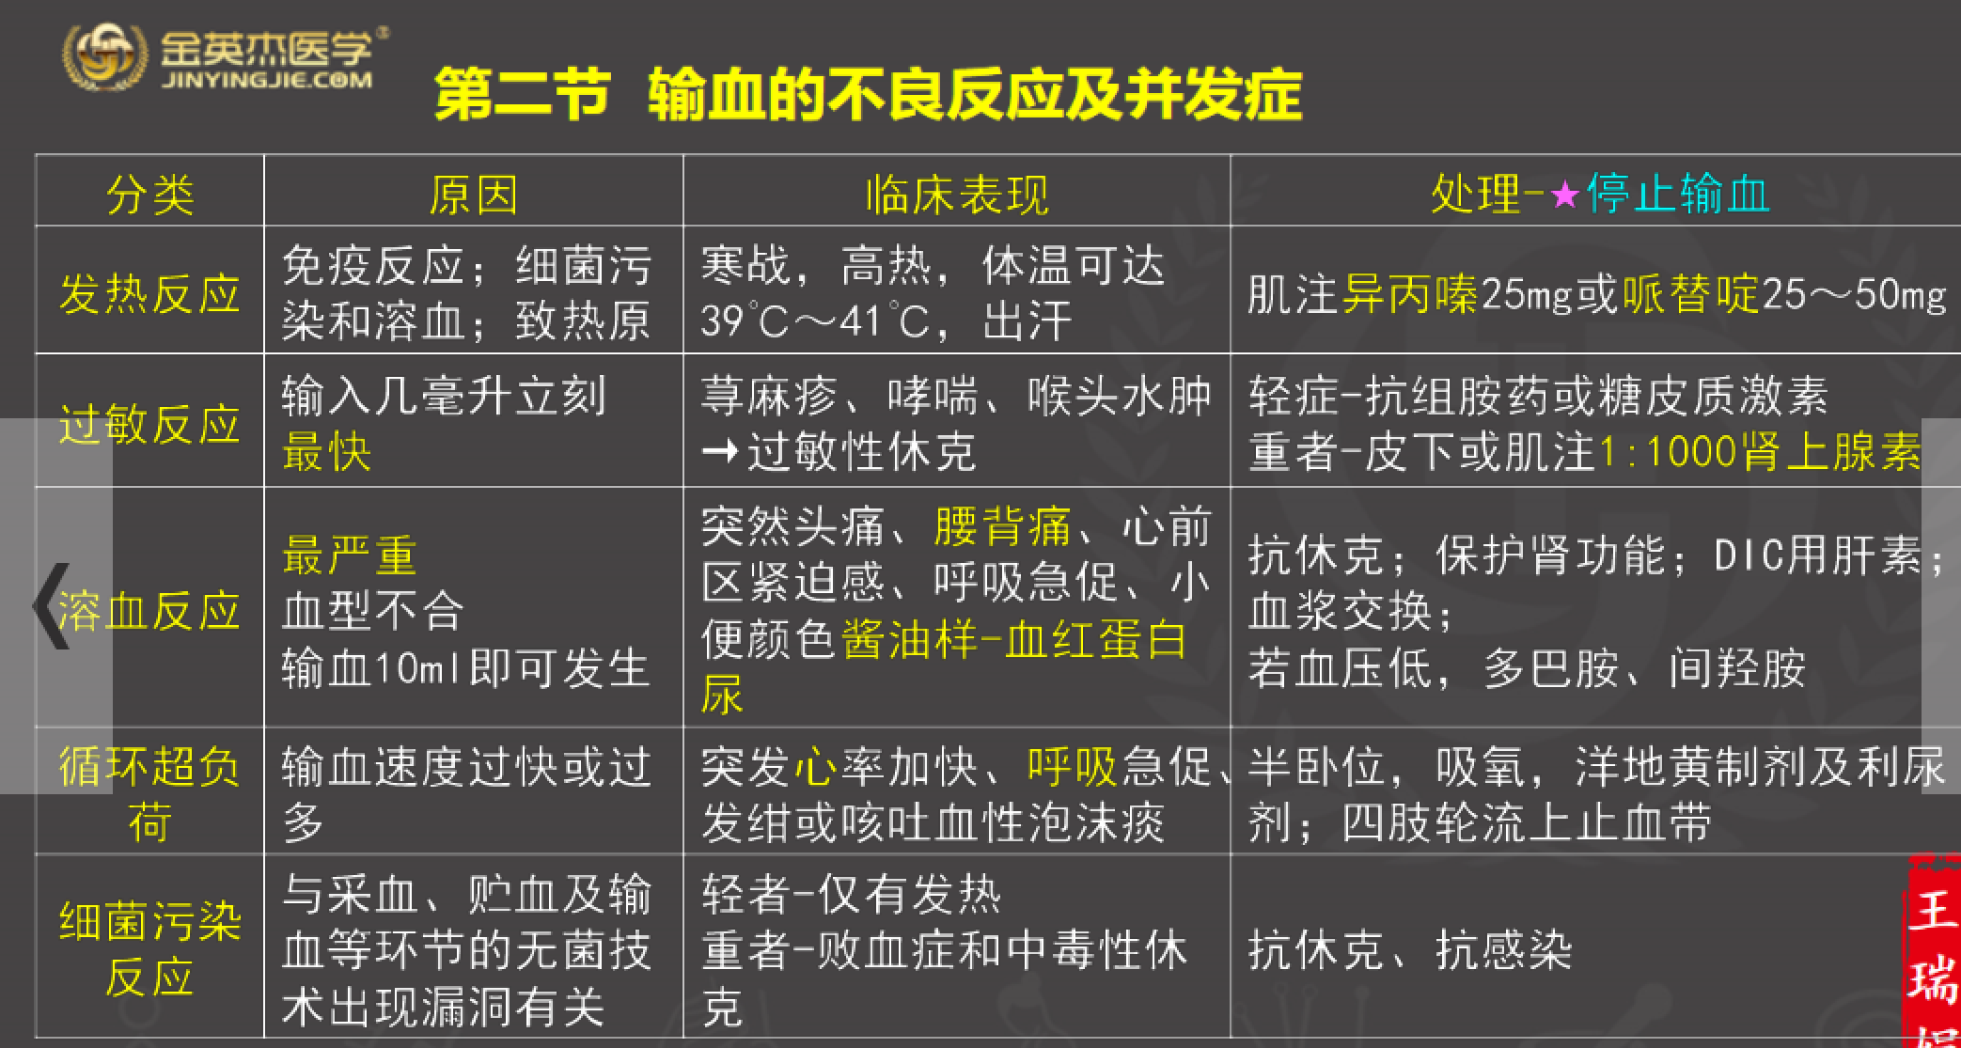

第三节自体输血
考点一适应症
1.有大出血的手术和创伤，如胸部创伤、脾破裂及异位妊娠破裂，以及神
经外科、骨科、心血管外科、胸腹部手术等。
2.估计出血量在1000 mL以上的择期手术，如主动脉瘤切除、肝叶切除等。
3.血型特殊者（无相应供血者，输血困难）。
4.体外循环或低温下的心内直视手术，以及其他较大的择期手术与急诊手
术，可考虑采用血液稀释法。
考点二禁忌症
1.血液受胃肠道内容物或尿液等污染。
2.血液可能有癌细胞的污染，如恶性肿瘤患者
3.心、肺、肝、肾功能不全者。
4.贫血或凝血因子缺乏者。
5.血液内可能有感染者。
6.胸腹开放性损伤超过4小时★以上者。

第四节成分输血
考点一优点
1.提高疗效。
2.减少不良反应。
3.使用合鞋o
4.经济。
考点二主要血液产后制品
1.少浆全血
2.红细胞成分
3.浓缩白（粒）细胞
4.浓缩血小板

第六章休克（助理不考）
第一节休克的治疗（助理不考）
考点一西医治疗
1.一般紧急治疗:处理原发病、增加回心血量、吸氧、保温。
头和躯干抬高20°～30°、下肢抬高15°～20°体位，以增加回心血量。
2.积极处理原发病（抗休克+手术)
3.补充血容量
4.纠正酸碱平衡失调
5.血管活性药物的应用
6.治疗DIC，改善微循环:肝素抗凝
7.皮质类固醇和其他药物的应用
考点一西医治疗
血管活性药物的应用
1.血管收缩剂:①去甲肾上腺素;②间羟胺(阿拉明)﹔③多巴胺:最常用，扩张肾和胃肠道等内脏器官血管;④多巴酚丁胺:对心肌的正性肌力作用强于多巴胺;⑤异丙肾上腺素。
2血管扩张剂:①α受体阻滞剂（酚妥拉明、酚苄明）;②抗胆碱能药
(阿托品、山莨若碱和东莨暮碱）﹔③硝普钠。
3.强心药:多巴胺和多巴酚丁胺，西地兰。

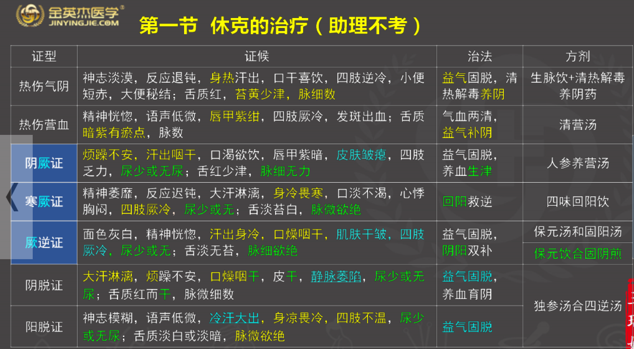

第二节外科常见休克（助理不考）
诊断依据
1.低血容量性休克
①失血:大血管破裂，肝、脾破裂，胃、十二指肠出血，门静脉高压症。
②严重的体液丢失可造成大量的细胞外液和血浆的丧失。
诊断:在迅速失血超过全身总血量的20%★时，出现休克。
2感染性休克
腹腔内感染、烧伤脓毒血症、泌尿系统感染等并发的毒血症或败血症;
污染手术、导管置入或输液。
西医治疗
1.低血容量性休克
①补充血容量——首选
②止血——对因治疗
2.感染性休克
①控制感染
②抗休克——补充血容量、纠正酸中毒、血管活性物质、护心、皮质激素
考点一低血容量性休克
西医治疗
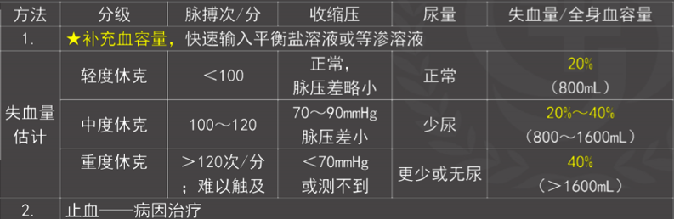
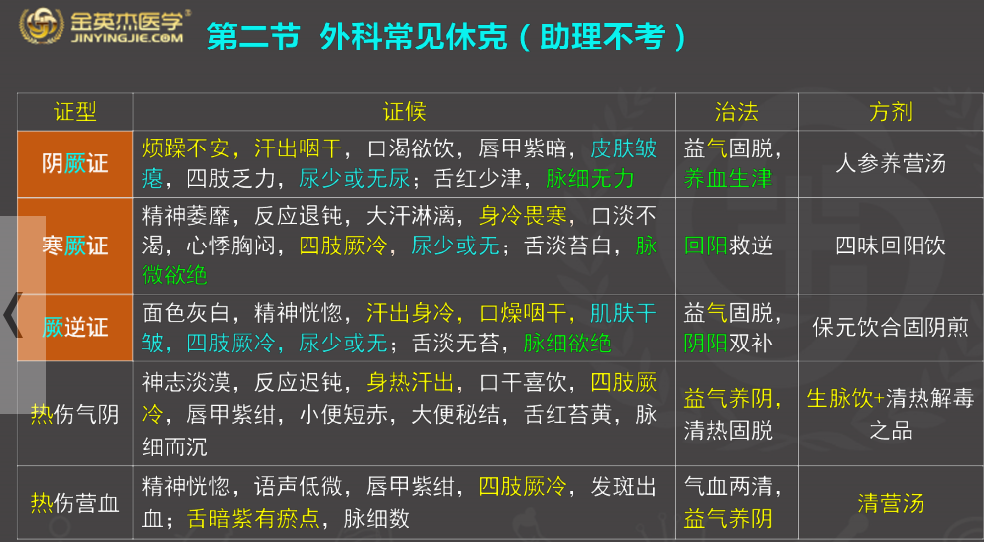
第七章围术期处理
第一节术前准备
考点一一般准备
1.心理准备
2.生理准备
（1）适应性训练
（2）输血补液
（3）预防感染
（4）肠道准备:一般手术，手术前晚8时★起禁食、禁水;
对于胃肠道手术病人，则在术前3天开始作肠道准备。
（5）皮肤准备
考点二特殊准备
1.高血压:病人血压应维持在160/100mmHg以下★。
2.心脏病
3.糖尿病:血糖5.6～11.2mmol/L★较为适宜。
4.呼吸功能障碍
5.肝脏疾病
6.肾脏疾病。
7.肾上腺皮质功能不全:术前2天开始给予适量的激素。
第二节术后处理
考点一术后监护与处理
1.病情监护:心电监测;动、静脉压监测;
呼吸功能监测;肾功能监测;体温监测。
2.常规处理
①卧位
②导管及引流物的处理:烟卷引流——术后3日内★拔除。
乳胶片引流——术后1～2日★拔除。
胃肠减压管——待肠道功能恢复、肛门排气后。
3.活动:无禁忌，鼓励及早活动。
4.饮食:一般在麻醉反应消失，或胃肠功能恢复后，方可进食。

考点二术后不适的处理
1.恶心呕吐:予以持续胃肠减压，放置肛管，并可辅以止吐药。
2腹胀:持续胃肠减压，放置肛管，高渗液低压灌肠等;有时尚需手术。
3.呃逆:术后早期呃逆，可采用★压迫眶上缘。
对顽固性呢逆，可采用★颈部膈神经封闭。
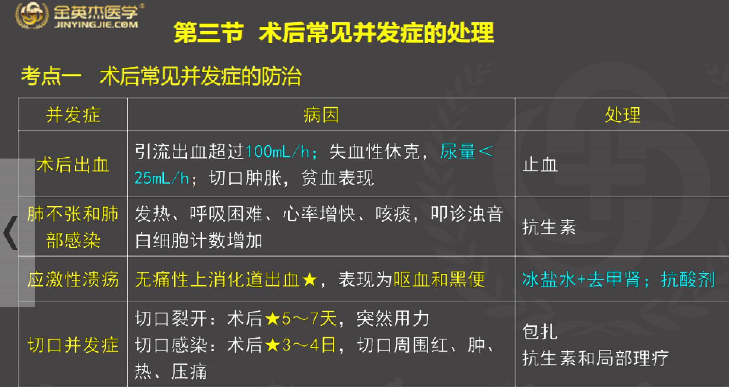

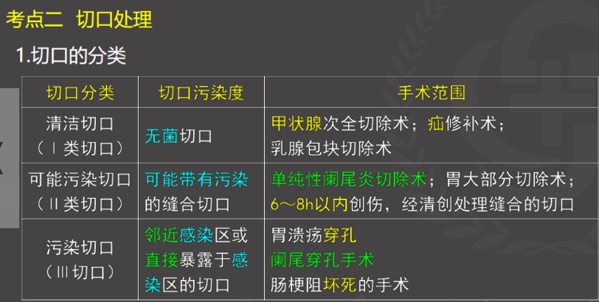
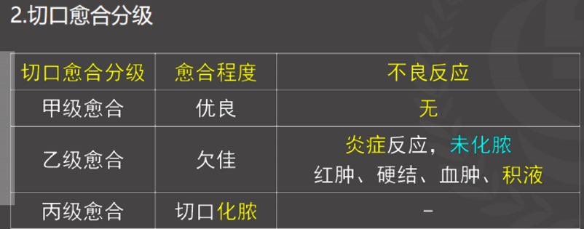
3.缝线拆除时间
头、面、颈部——术后4～5天;
下腹、会阴部——6～7天;
胸部、上腹、背、臀——术后7～9天;
四肢——10～12天，近关节处可适当延长;
减张缝线——14日。
青少年患者可缩短拆线时间;
年老、营养不良患者可延迟拆线时间，有时可采用间隔拆线。

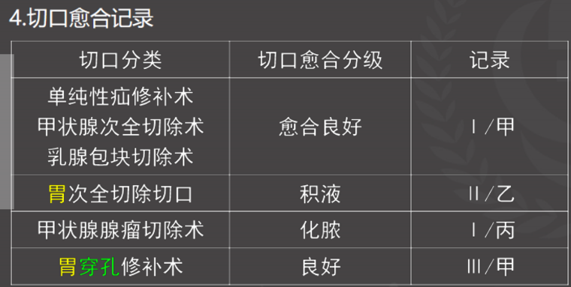
第八章重症救治（助理不考）
第一节心肺脑复苏（助理不考）
考点一概述
心跳骤停(心脏停搏)
指心脏的有效收缩和排血功能突然衰竭→全身血液循环停止，血液供应中断，并伴有呼吸停顿→导致组织缺血、缺氧和代谢障碍，表现为临床死亡状态。
心肺脑复苏成功的关键是——时间;
心脏停搏后4分钟内初期复苏、8分钟内后期复苏者，恢复出院率最高。
心跳骤停的诊断
①意识突然消失，呼之不应。
②大动脉搏动消失，颈动脉或股动脉搏动摸不到，血压测不到，心音听不到。
③自主呼吸在挣扎一两次后停止。
④瞳孔散大，对光反射消失。
⑤突然出现皮肤、黏膜苍白，手术视野血色变暗发紫。
考点二心肺复苏
1.初期复苏:开放气道、人工通气、建立人工循环（按压心脏）
按压部位:胸骨中、下1/3交界处;
按压深度:垂直按压使胸骨下降5～6cm;
按压与放松的时间比:1:1;
按压频率:成人为100～120次/分。
“标准CPR"
- 单人:30:2，频率为80-100次/分。
②双人:胸外按压与人工呼吸的次数比为30:2。
考点二心肺复苏
2.胸外按压有效的指征:
①能触摸到颈动脉及其他大动脉搏动。
)可测到血压。
③自主呼吸恢复。
④皮肤、口唇颜色转为红润。
⑤瞳孔逐渐缩小。
⑥眼睑反射恢复。
⑦下颌、四肢肌张力恢复。
第二节多器官功能障碍综合征(MODS)（助理不考）
考点一MODS时各器官病理生理特点
1.肺:最容易受到损害的器官。
2.肾:最早受到影响的重要器官。
3.肝:容易忽略的器官，发生率较高。
4.胃肠道:既是MODS的原发部位，也是主要的靶器官之一。
5.心:心脏功能障碍多发生于MODS的终末阶段。



